湖北省武汉华中师范大学第一附属中学2015届高三上学期期中考试地理试题
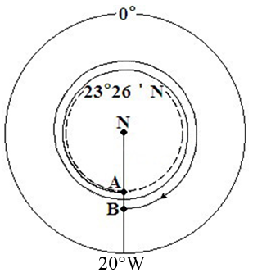
一、选择题（每小题2分，共50分）
右图示意太阳直射点在地球表面移动的轨迹，读图完成1-2题。
1．当太阳直射点位于A处时，北京时间为
A．6月23日2120 B．6月23日21：24
C．6月22日2120 D．6月22日21：24
2．当太阳直射点从A点沿移动轨迹向西略偏南方向移动，
到达B点时，用时
A．12小时 B．24小时
C．36小时 D．48小时
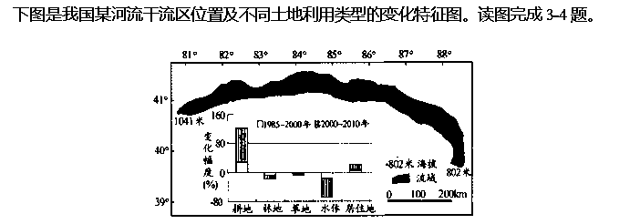3．根据图示信息可推测，该河流
A．冬季无结冰现象 B．以雨水补给为主
C．水位季节变化小 D．下游径流量最小
4．与1985年-2000年对比，该流域2000年-2010年水体面积大量减少的原因是
A．蒸发量加大，下渗严重 B．耕地面积扩大，农田灌溉量增大
C．城镇规模过大，需水量增大 D．林地、草地减少，涵养水能力差
下图为“世界某区域图”，右图是风力统计曲线，其中两条折线对应左图中甲、乙两地，读图回答5-6题。
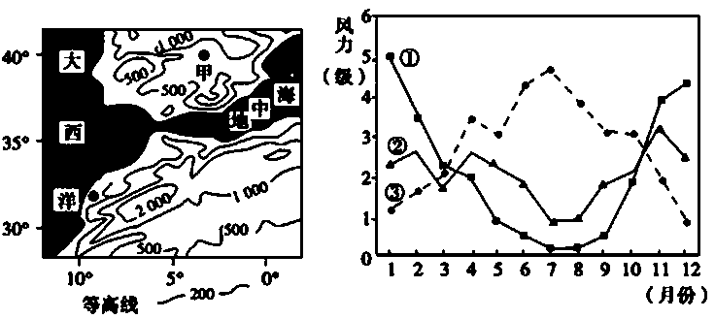
5．甲、乙两地对应的风力统计曲线是
A．甲—①、乙—② B．甲—②、乙—①
C．甲—②、乙—③ D．甲—③、乙—②
6．造成甲、乙两地一年中风力大小差异的原因是
①气压带风带的季节移动 ②地形起伏 ③海陆位置 ④海陆热力性质差异
A．①②④ B．①③④ C．①②③ D．②③④
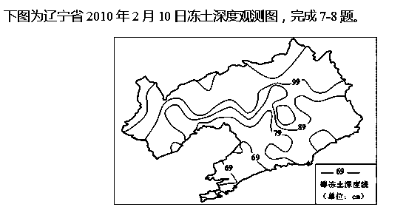
7．辽宁省冻土深度总体分布特征是
A．随纬度升高而增大 B．沿海向内陆增大
C．由东向西增大 D．半干旱向半湿润区增大
8．冬季冻土冻胀变形，影响地表建筑的安全。下列因素中对冻土冻胀程度影响不大的是
A．低温持续时间 B．冻结前的土壤含水量
C．地下水位高度 D．近地面气压高低
左下图为沿某岛屿20°纬线的地形剖面图和甲、乙两地气候统计图，右下图为左图岛屿的地形略图，其中M为一月份20℃等温线（虚线为可能）分布状况。读图完成9-11题。
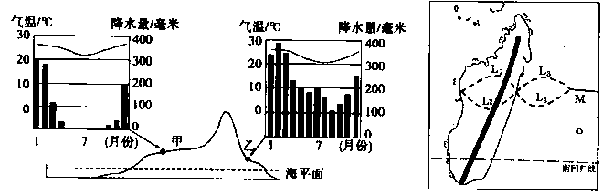
9．该岛甲、乙两地
A．甲处1月牧草枯黄 B．乙地有明显干湿两季
C．7—12月降水量逐月增加 D．气温年较差（较）小
10．两地纬度相同，但乙地比甲地降水量大得多，关于其原因说法正确的是
A．与东南季风有关 B．乙地海拔比甲地较低
C．乙侧山坡迎暖湿信风 D．甲深居内陆，乙沿海

11．关于虚线L1、L2、L3、L4等温线弯曲合理性的叙述正确的是
A．L1符合实际，因为岛中距海较远气压较高
B．L2符合实际，因为该季节陆地温度高于海洋
C．L3符合实际，因为该季节海洋温度高于陆地
D．L4符合实际，因为沿岸有暖流流经
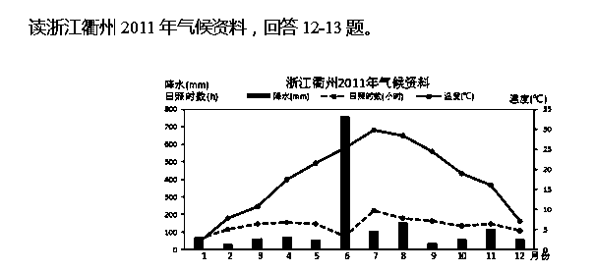12．影响2011年衢州6月份降水特征的事物是
①夏季风 ②准静止锋 ③地形雨 ④人类活动
A．①② B．①③ C．②③ D．②④
13．下列对资料解读正确的是
A．6、8月份温度差异的主要影响因素是太阳高度角
B．影响日照时数的主要因素包括直射点移动与天气状况
C．进入春季后降水量保持增长趋势
D．该年份的第一季度旱情最为严重
地质勘探小组在自西向东水平距离各相差五百米的A、B、C三地对某沉积岩层进行探测。尽管当地潮湿、粘稠的红色土壤给探测带了不便，但该小组还是得到了下表中的简化数据，其中的沉积岩埋藏深度是指岩层距离地面的垂直距离。据此回答14-15题。
地点 | A | B | C
海拔（米） | 500 | 250 | 600
某沉积层埋藏深度 | 421 | 3 | 412
14．该区域可能属
A．向斜谷 B．背斜谷 C．向斜山 D．背斜山
15．该区域最可能位于我国的
A．东北地区 B．华北地区 C．西南地区 D．江南地区
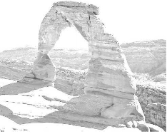
右为美国犹他州拱门国家公园“精致拱门”景点，年均降雨量为250 mm，约三亿年前，这里是海洋。据资料完成16-17题。
16．“精致拱门”景点的岩石类型为
A．沉积岩
B．变质岩
C．侵入岩
D．喷出岩
17．“拱门”的主要成因为
A．流水侵蚀 B．风力侵蚀 C．风化、侵蚀 D．冰川侵蚀
下图示意为某区域中心中心城市不同年代的制造业就业人口密度的变化。读图完成18-19题。
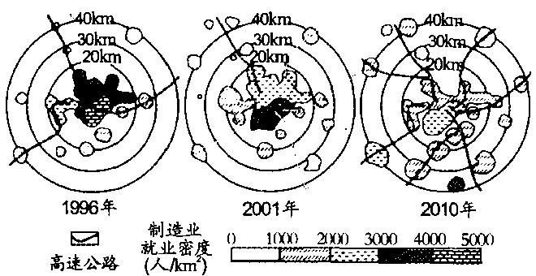
18．读图可分析该城市制造业的空间变化，与其变化不相符的是
A．制造业集聚中心逐步从城市中心区向郊区扩散
B．在城市周边形成多个集聚区
C．集聚中心呈现出沿高速公路向外扩散的趋势
D．制造业重心有北迁的趋势
19．图中显示出的变化，说明城市制造业
A．在区域社会经济进入高水平时期就业比重将大幅度增加
B．空间集聚与扩散会影响城市土地利用的空间结构
C．空间格局演化与区位通达度及政策引导关系不大
D．在区域产业发展的结构中资密集型企业始终为主体
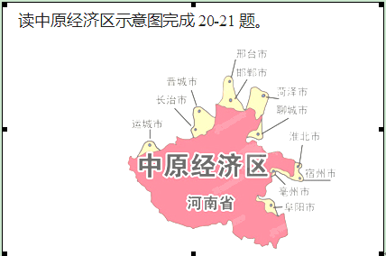

20．从加强粮食生产核心区建设的角度，中原经济区农业应着力提高单产的最主要作物有
A．小麦玉米 B．水稻大豆
C．小麦甜菜 D．水稻油菜
21．富士康项目从谈判到签约耗时一个月，相关部门全程代办企业入驻的相关手续用了3天，从企业入驻到第一个项目投产也仅用了一个月时间，综合保税从申建到获批仅用了三个月，创造了富士康投资项目的“郑州速度”。 “郑州速度”体现了影响产业转移的因素是
A．交通 B．政策 C．内部交易成本 D．劳动力
读下图，完成22-23题。
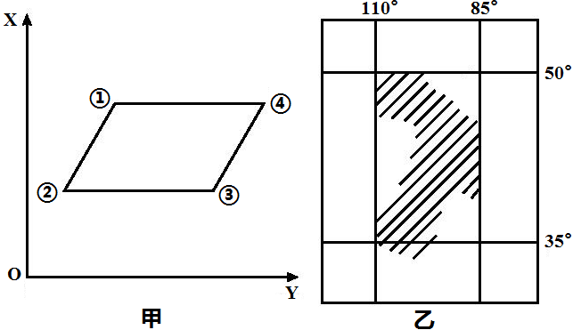

22．若甲图中X轴代表农业人口密度，Y轴代表农作物商品率，则乙图阴影区域的农业
地域类型与①、②、③、④相对应的是
A．① B．② C．③ D．④
23．乙图阴影区域的农业地域类型与中国同类农业地域类型的相同点为
A．经营方式都是家庭经营 B．农业机械化水平一样高
C．都是单产高，商品率低 D．主要农作物中都有玉米
红河哈尼族彝族自治州位于云南省东南部。该州海拔2000米以上的山区，年平均降雨量2026.5毫米，海拔较低的山间盆地、河谷地带，年平均降雨量817.2毫米。读图并结合所学知识，回答24-25题。
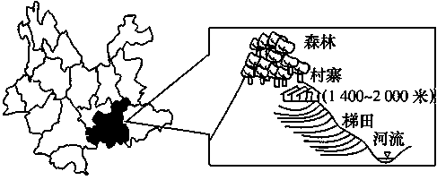
24．“山顶森林、山腰村寨、山坡梯田、坡底河流”——哈尼人的这种“四度同构”良性农业生态系统和独特的梯田文化景观，对其叙述不正确的是
A．该地区高海拔山区降水丰富，山顶森林可以涵养水、保持水土
B．村寨位于山腰，水充足洁净且冬暖夏凉，适宜居住
C．山坡梯田具有保水保土、净化地表径流、防止地震、滑坡等作用
D．山坡梯田海拔较低，热量充足，水、肥可顺地势自流至农田，利于水稻种植
25．受经济利益的驱使当地咖啡种植面积快速增长，水田播种面积大大缩小(咖啡种植比水稻需水量小，排水条件好)，下列地理环境特征与大规模的咖啡种植无关的是
A．河流水位的季节变化增大 B．引起当地空气湿度变化
C．河流的流速不变 D．生物多样性增多
二、综合题（共50分）
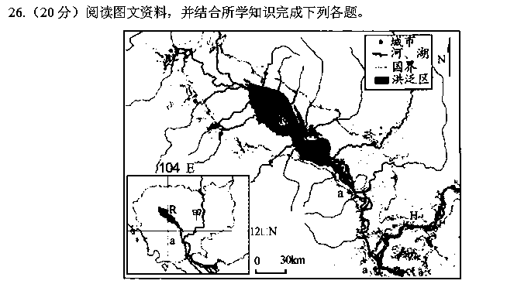
分布在亚洲甲国境内的R湖是H河流域最大的胡泊，通常年份中的水位季节变化十分显著。生活在a城市一带的居民每年在11月中旬前后，都要欢度当地的传统节日——“送水节”，其实该节日的确立与当地的水文现象密切相关。
（1）推测R湖水位季节变化大的原因。（8分）
（2）“送水节”期间，在a城市可观察到：H河水流向R湖还是R湖水注入H河？判定并简析产生此现象的原因。（10分）
（3）列举“送水节”过后在该地区适宜从事的主要农事活动。（2分）

27．（20分）阅读以下材料，完成下列问题。
材料一：1976年，河南省柘城县从国外引进三樱椒种植、加工技术，此后种植面积、加工能力逐年增加。1999年柘城县被命名为“中国三樱椒之乡”。现在，柘城县无公害三樱椒标准化种植已形成“公司+标准+基地+农户”的生产模式，产品畅销国内外。下图河南省柘城县地理位置示意图。
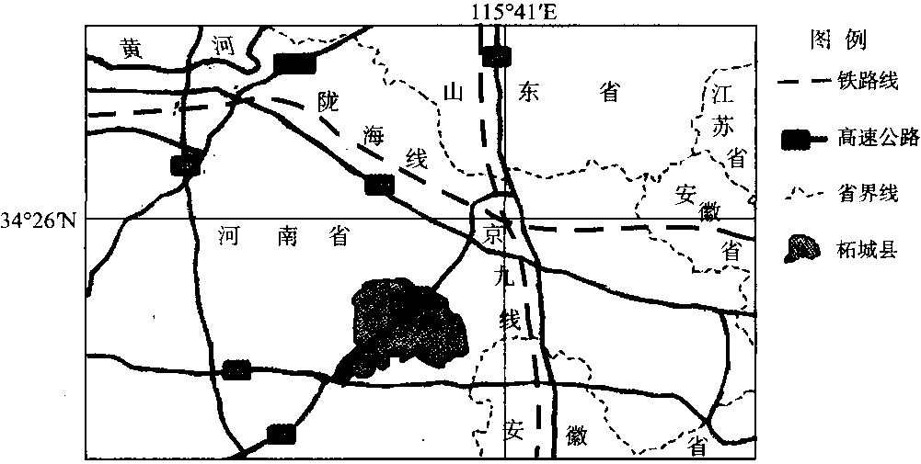
材料二：三樱椒生长期120～135天，喜欢凉爽气候，不耐严寒霜冻，喜土壤肥沃。柘城县三樱椒种植分布如下图所示。
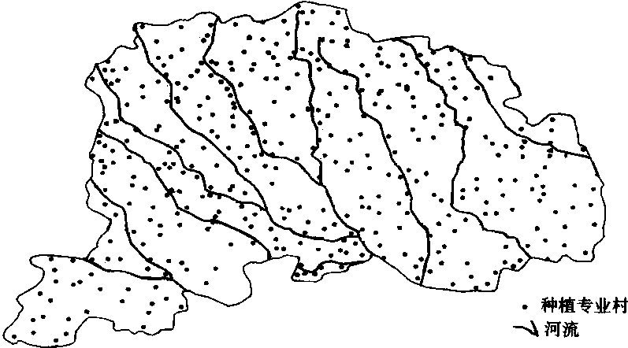
（1）简述柘城县的地形地势特点并说明理由。（8分）
（2）分析柘城县种植三樱椒的有利社会经济条件。（6分）
（3）借鉴柘城县三樱椒种植业的成功经验，提出加快我国现代农业发展的建议。（6分）

请考生在第28、29、30题三道地理题中任选一题作答，如果多做，则按所做的第一题计分。作答时用2B铅笔在答题卡上把所选题目的题号涂黑。
28.（10分）【旅游地理】
稻城，古名“稻坝”，位于四川省西南边缘，地处青藏高原东南部，横断山脉东侧，属康巴藏区的甘孜藏族自治州。原本只是一座位于四川西南的边远小城，却因被认为是“最后的香巴拉”而成为国内背包客心目中的圣地。这里有超越你想象的辽阔的地域、绵延的山脉、丰腴的草场、清澈的溪流、圣洁的雪山和热情质朴的康巴人。右图为稻城自驾游景点分布图。结合材料回答问题。
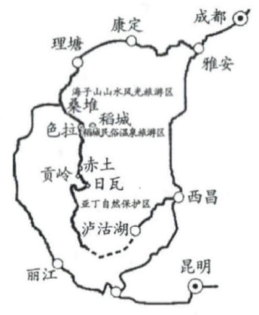

（1）分析图示地区发展自驾游的优势条件。（6分）
（2）说明自驾游过程中应注意的旅游安全问题。（4分）

29.（10分）【自然灾害与防治】
2014年4月23日，新疆库尔勒、尉犁县等地，甘肃省酒泉市的敦煌市、瓜州县等地，午间遭受特强沙尘暴袭击，最小能见度不足20米，酒泉市气象台发布沙尘暴红色预警信号。据了解，新疆尉犁县当日9点30分风力已达8级，12时县域内能见度几乎为零，昏天黑地，白天瞬间变黑夜。
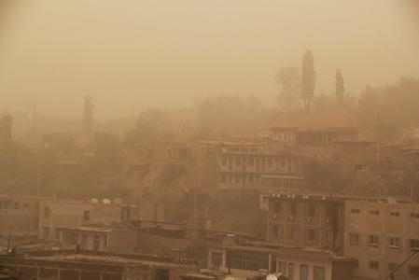
（1）简述沙尘暴产生的危害？（4分）
（2）为减轻沙尘暴的危害应采取哪些措施？（6分）

30．(10分) 【环境保护】
2013年的夏季，我国的天气可谓“水深火热”，南方许多省的城市气温高达40℃以上，而华北、东北的许多地区却是暴雨频繁，河水暴涨，给人民生命财产造成严重损失。专家认为，多种原因造成了“水深火热”天气，其中，全球气候变暖导致青藏高原积雪和冰川减少是重要的自然原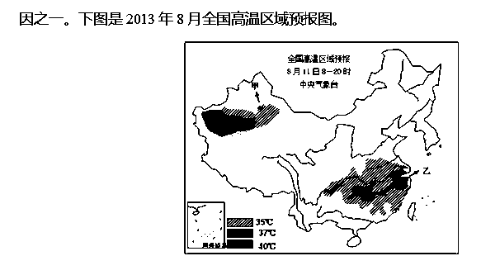试从整体性的角度分析，全球气候变暖导致青藏高原积雪和冰川减少与我国2013年夏季“水深火热”内在关系。（10分）
高三上期中检测地理试题答案
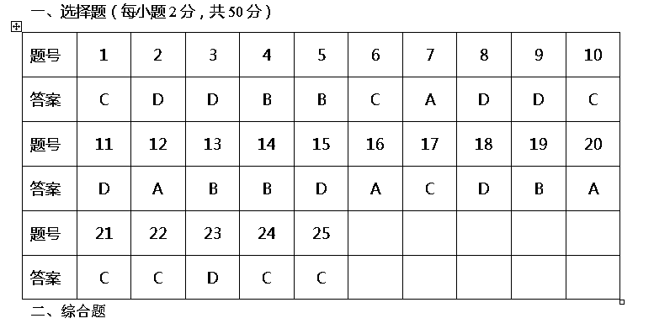26、
（1）位于（中南半岛的柬埔寨）热带季风气候区，主要靠雨水补给的河流，其流量季节变化大（4分）；（图示地区）这里每年11月到第二年5月主要盛行东北风，为降水较少的旱季，湖泊水位低（2分）；6到10月主要盛行西南风，为降水充沛的雨季，湖泊水位高（2分）。
（2）R湖注入H河（2分）。6月-10月雨季时，H河上、中游的水量很大，河道水位高于湖泊水位，河水流入湖泊（4分）；进入11月随着盛行风向的转变，降水减少，即进入旱季，H河水位逐渐下降地于R湖水位，到11月中旬R湖注入H河，即“送水”（4分）。
（3）R湖水产捕捞，农田水稻种植等（2分）

27、
（1）地势西北高东南低，地势地平，以平原为主。河流自西北向东南流动，三樱椒分布广泛（位于河南，为华北平原。）（8分）
（2）技术先进、交通便利、市场广阔（6分）
（3）因地制宜，发挥地区优势；发挥特色优势作物，形成区域化生产；发展有机、绿色种植；农业生产过程中专业化，提升产品质量和产量；加大农产品加工力度，提升农产品附加值；发展“公司+标准+基地+农户”生产模式，形成农工商一体化，促进农业社会化过程。（6分）

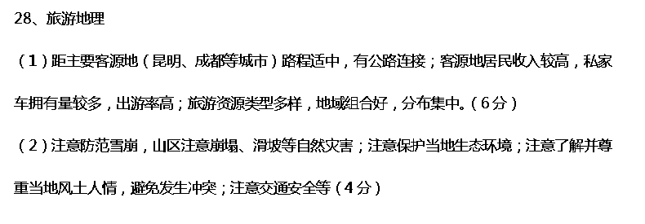
29、自然灾害
（1）生态环境恶化；生产生活受影响；生命财产损失；影响交通安全；危害人体健康。（每点2分，答对两点得4分，合理即可）
（2）制定草场保护的法律、法规，加强管理；严禁乱砍滥伐、滥挖、滥牧、滥垦；
开展防风固沙，改造沙漠的行动，大力植树造林，种草，营造“三北防护林；退耕还林、还牧；建设人工草场，推广轮牧，控制载畜量；禁止采伐发菜等。（每点2分，答对三点得6分，合理即可）

30、环境保护
全球气候变暖导致青藏高原积雪和冰川减少，地面的反射率会减少，地面增温，（2分）增强了夏季海陆温差（2分），导致海陆气压差增大（2分），导致东南（夏）季风偏强（2分），雨带向北推进偏快，导致北方的降水偏多，南方出现大范围的高温天气。（2分）

